МОЛОДЕЖНАЯ ОБЩЕСТВЕННАЯ ОРГАНИЗАЦИЯ
«МОЛОДЕЖЬ БАРГУЗИНСКОЙ ДОЛИНЫ»
Республика Бурятия, город Улан-Удэ, ул. Бабушкина 7 кв. 45, mbd@land.ru, 8-924-650-31-46

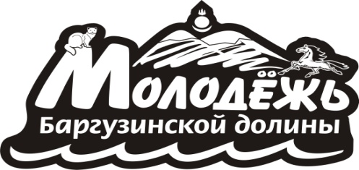
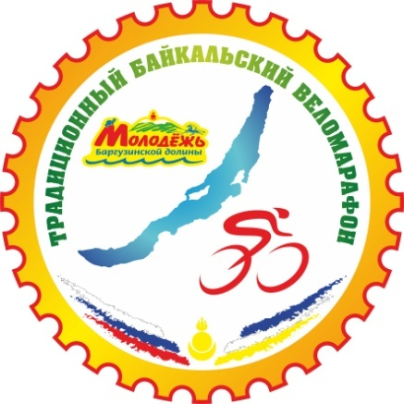

XII Байкальский веломарафон-2019,
Этап-кандидат Кубка "Велосипедные марафоны России-2019"
28-29 июня

Расписка

Спортсмен:

Я, ____________________________________________________________________
Фамилия, имя, отчество

Ознакомлен и принимаю правила проведения «ХI Байкальского веломарафона-2019» и обязуюсь их выполнять. Несу полную ответственность за свою жизнь и сохранность своего имущества. Претензий в случае травм предъявлять не буду.

Дата: ______________________ Подпись: ______________________

Дирекция соревнований 8924-650-31-46.

